Муниципальное бюджетное общеобразовательное учреждение
Из опыта работы учителя начальных классов
Валеевой Зулейхи Габдулловны

средняя общеобразовательная школа №2 с. Раевский
муниципального района Альшеевский район
Республики Башкортостан


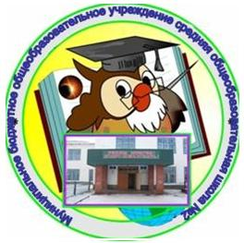

"Большое мамино сердце ".
(утренник в 4 А классе)
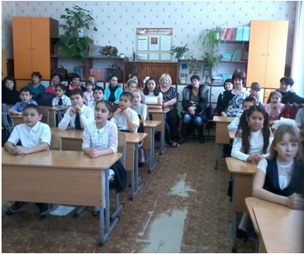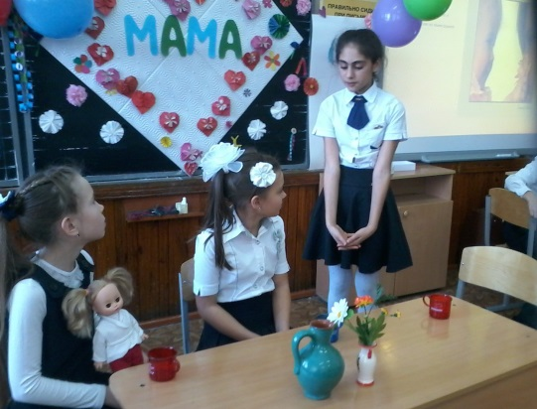
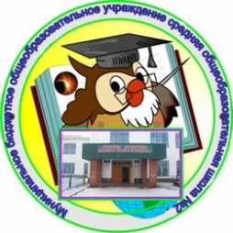
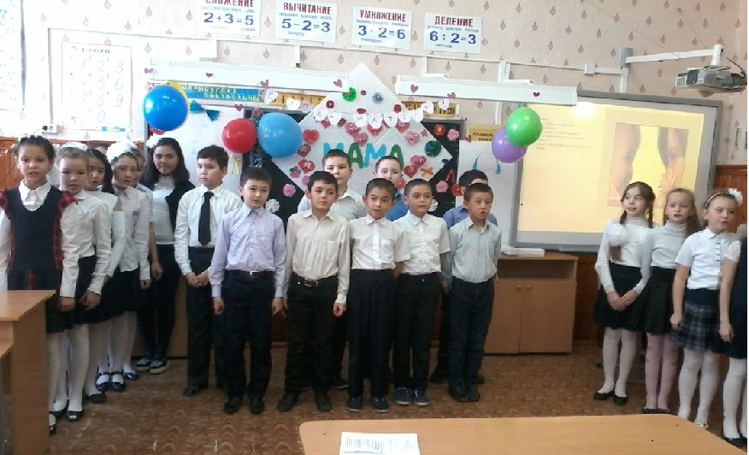

Утренник
"Большое мамино сердце ".

(открытое внеклассное мероприятие в 4 А классе,
посвящённое ДНЮ МАТЕРИ)
Цель:
-воспитать у младших школьников чувства уважения и любви к самому близкому, верному, преданному человеку - маме;
- поддержать бережное отношение к женщине – матери, укрепление устоев значимости семьи и роли матери – хозяйки, заступницы, хранительнице семейного очага. Выражение любви, почтения и уважения к матери.
- создать тёплый нравственный климат между матерями и детьми.
Задачи:
- расширение представления детей о Международном празднике Дне матери;
- воспитание у детей чувства любви и уважения к родным и близким людям, гордости за своих матерей;
- воспитание чувства преданности к матери ее значимости в семье.
Оборудование:
- презентация "Наши мамы "
- поделки-подарки для мам
- шаблоны маленьких сердец со словами-пожеланиями мамам

ХОД УТРЕННИКА
УЧИТЕЛЬ:
- Я прочитаю вам стихотворение. А вы послушайте внимательно. (Учитель читает стихотворение Наталии Бромлей «Главное слово».)
Какое самое первое слово?
Какое самое светлое слово?
Какое самое главное слово? Его никогда не напишут с ошибкой.
На первой странице оно в букваре,
Его произносят повсюду с улыбкой,
И каждый малыш говорит во дворе…
Шепни его тихо, скажи его звонко.
Главное слово любого ребёнка – МАМА! (На слайде появляется слово МАМА.)
Указом Президента Российской Федерации от 30 января 1998 года установлено, что в последнее воскресенье ноября в стране будет отмечаться День матери.
Слова «мама», «мать» - одни из самых древних на Земле и почти одинаково звучат на языках разных народов. Это говорит о том, что все люди почитают и любят матерей. Словом «мать» называют и свою Родину, чтобы подчеркнуть, что она по-матерински относится к своим детям. Во многих странах отмечается День матери. Люди поздравляют своих мам, приезжают к ним в гости, дарят подарки, устраивают для них праздник.

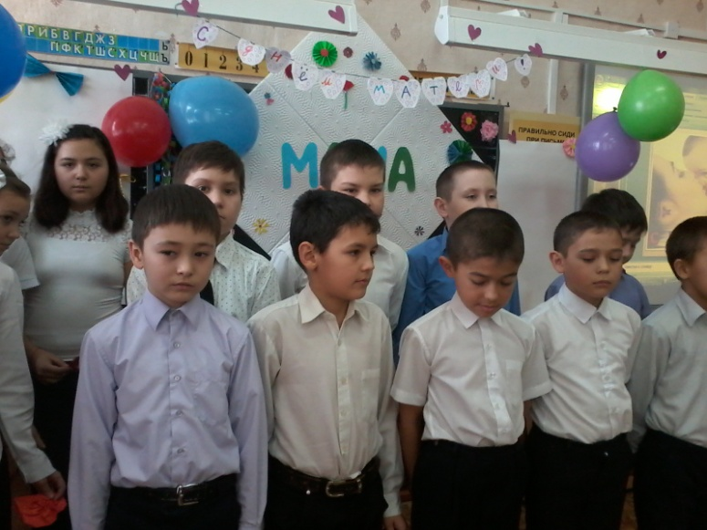
1 ученик
Самое прекрасное слово на земле- мама. Это первое слово, которое произносит человек, и звучит оно на всех языках мира одинаково нежно:
по- английски- мазэ
по- немецки- муттер
по- киргизски-апа
по-грузински-дэдапо- украински- ненька
по- русски- мама, матушка
по- белорусски- маци, матуля
У мамы самое доброе и ласковое сердце, самые добрые и ласковые руки, которые умеют всё. Сегодня мы будем говорить слова благодарности нашим мамам, которые дарят нам любовь, добро, нежность и ласку.
1 ученик.Что для птиц скажите надо?
2 ученик.Солнце, небо, зелень сада.
3 ученик.А для моря?
4 ученик.Берега.
5 ученик.А для лыж?
6 ученик.Для лыж - снега.
1 ученик.Ну, а нам, мы скажем прямо
Вместе: Чтобы была с нами мама!
1 ученик. Мама - это значит нежность,
2 ученик. Это ласка, доброта,
3 ученик. Мама - это безмятежность,
4 ученик. Это радость, красота!
5 ученик. Мама - это на ночь сказка,
6 ученик. Это утренний рассвет,
7 ученик. Мама - в трудный час подсказка,
8 ученик. Это мудрость и совет!
9 ученик. Мама - это зелень лета,
10 ученик. Это снег, осенний лист,
Все: Мама - это лучик света,
Мама - это значит ЖИЗНЬ!
Учитель: Дети, Прочтите, пожалуйста, пословицу.
«При солнышке тепло, при матушке - добро.»
-Как вы понимаете эту пословицу? -Что общего между солнечным светом и любовью матери? -Перечислите качества ваших мам, от которых вам становится тепло и светло.
-Какими словами вы встречаете маму, когда она возвращается домой? А сейчас я прочту вам сказку «Семь дочерей». (Учитель читает сказку В. Сухомлинского «Семь дочерей».) А вы внимательно ее послушайте.
Было у матери семь дочек. Однажды поехала мать к сыну и вернулась домой только через неделю. Когда мать вошла в хату, дочки одна за другой стали говорить, как они скучали по матери.
-Я скучала по тебе. Как маковка по солнечному лугу, – говорила первая дочь.
- Я ждала тебя. Как сухая земля ждёт каплю воды, – проговорила вторая.
- Я плакала по тебе, как маленький птенчик плачет по птичке, – сказала третья.
- Мне тяжело было без тебя. Как пчеле без цветка, - щебетала четвёртая.
- Ты снилась мне. Как розе снится капля росы, – промолвила пятая.
- Я высматривала тебя. Как вишнёвый сад высматривает соловья, - сказала шестая. А седьмая дочка ничего не сказала. Она сняла с мамы ботинки и принесла ей воды в тазу – помыть ноги.
Беседа. Чем седьмая дочка отличалась от своих сестёр? Как вы думаете, что труднее: говорить красиво или поступать красиво? Что вы делаете для мамы, когда она устаёт?
Мама, мамочка, мамуля!
Мама лучшая моя!
На свете добрых слов немало,
Но всех добрее и важней одно.
Из двух слогов простое слово «МАМА»
И нету слов дороже, чем оно.
Учитель: Мама! Какое великое слово! Мать даёт жизнь своему ребёнку. Мать волнуется и печалится, чтобы ребёнок был здоров, сыт, счастлив. Мать – Это окно в мир! Она помогает ребёнку понять красоту мира. У мамы самое доброе, ласковое сердце, самые нежные, самые заботливые руки, которые умеют всё. В её сердце никогда не гаснет любовь!

- И сегодня дети решили сложить большое мамино сердце из своих маленьких сердец.
(Дети складывают большое сердце из своих маленьких, называя маму ласковыми словами)
-Моя мама самая заботливая………………………
-моя мама самая красивая………………………….
-Моя мама самая добрая……………………………
-Моя мама самая приветливая……………………
-Моя мама самая нежная
-Моя мама самая обаятельная

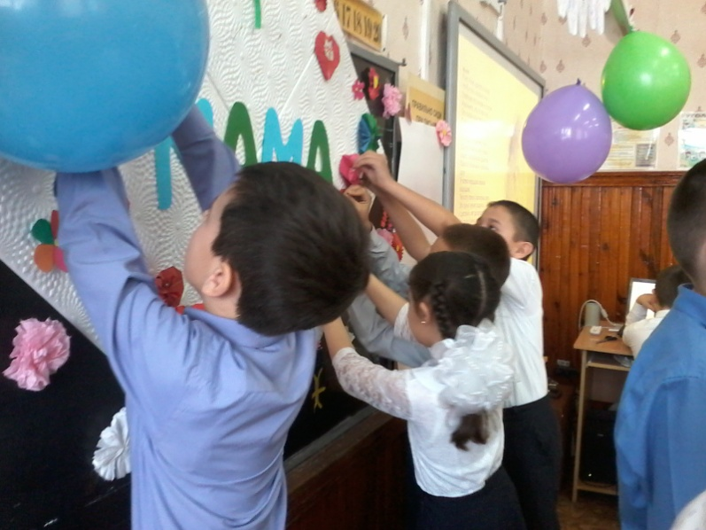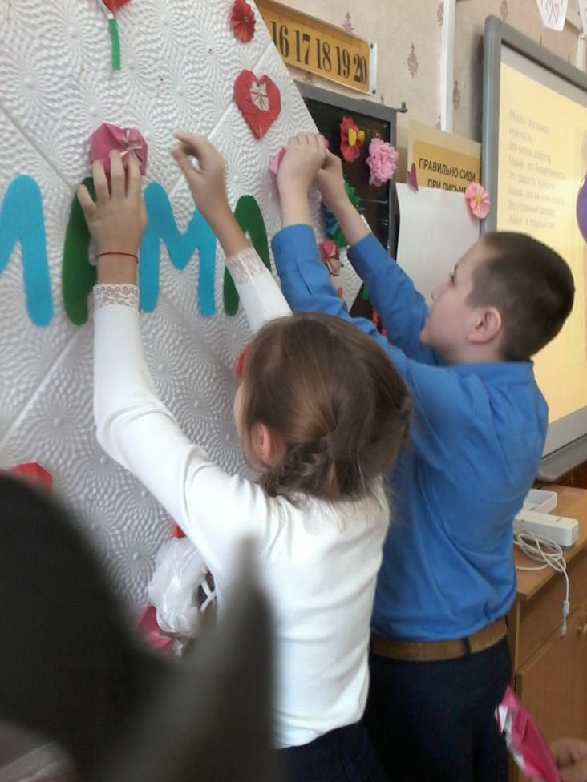

Конкурс «Коллективный портрет». Мы сегодня будем рисовать самую красивую маму (Класс разделить на две команды и выстроим в колонны)Для конкурса потребуется: 2 листа, 2 маркера.
1-й бежит и рисует голову, глаз, нос,
2-й - волосы, второй глаз рот,
3-й - туловище,
4-й - руки,
5-й - ноги без ступней,
6-й - обувь,
7-й - бусы,
8-й - сумочку.
Какая команда быстрее, та и побеждает.
-Посмотрите какие замечательные портреты мамы и бабушки получились.

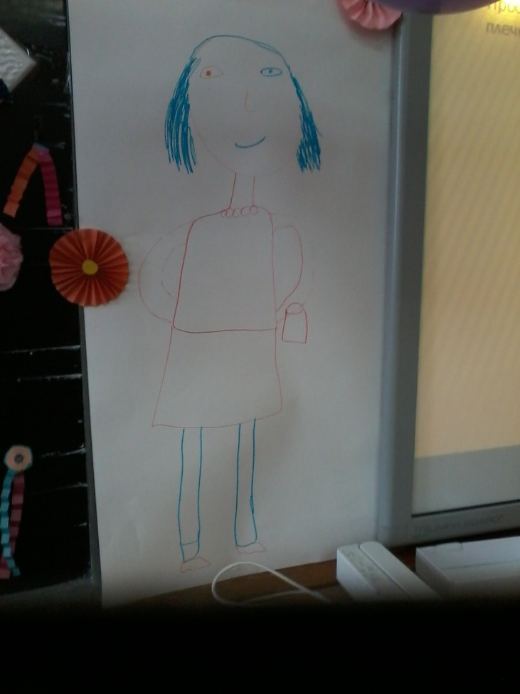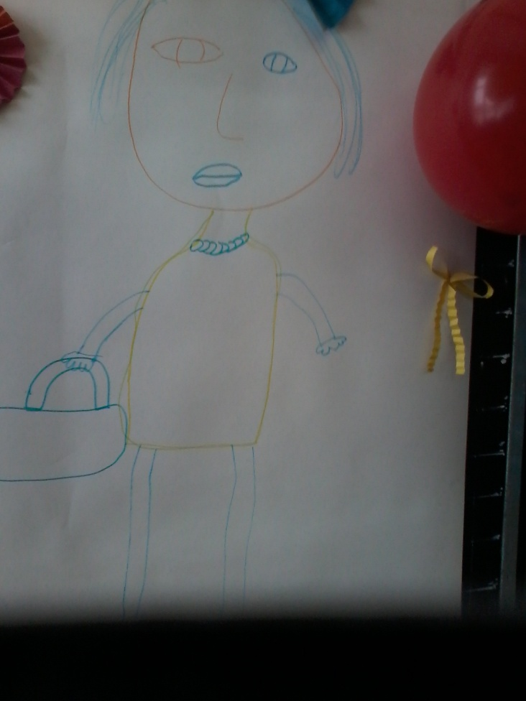

Учитель. Молодцы! А сейчас посмотрим сценку (1) «Спорщики».
Сценка «Спорщики».
1 ученик
У меня такая мама,-
Все завидуют, я знаю!
2 ученик
Отчего же? Почему же?
Мама лучше у меня!
3 ученик
Кто сказал, что у тебя?
Мама лучше всех – моя!
2 ученик
Вот ты, (имя), за что любишь свою маму?
1 ученик
За то, что без утайки и прямо
Мы можем доверить ей сердце свое,
И просто за то,
Что она наша мама,
Мы крепко и нежно любим ее.
1 ученик
(имя), а ты за что любишь свою маму?
3 ученик
Мы любим ее, как хорошего друга.
За то, что у нас с нею все сообща.
За то, что когда нам приходится туго,
Мы можем всплакнуть у родного плеча.
3 ученик
(имя), а ты за что любишь свою маму?
2 ученик
Мы любим ее и за то, что порою
Становятся строже в морщинках глаза.
Но стоит с повинной прийти головою,
Исчезнут морщинки, умчится гроза.
1 ученик
(имя), а что мы должны делать, чтобы маму не огорчать.
4 ученик
И не всегда ты видишь маму
В ее заботах трудовых,
И если мама иногда
Придет усталая с работы,
Согрей ее своей заботой,
Во всем ей помоги тогда!
Итог: Я желаю нашим мамам быть всегда здоровыми, красивыми, весёлыми, бодрыми, а детям - ласковыми и послушными.

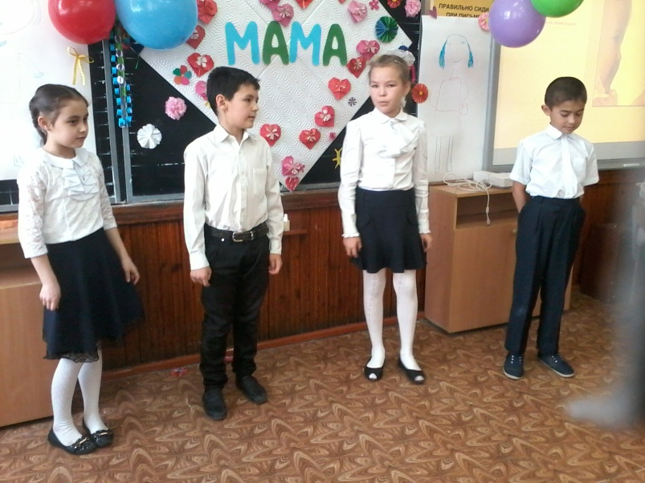

1ученик.
Простите нас, за каждую морщинку
Ведь из - за нас бывает вам не сладко
Простите нас за каждую слезинку
С родной щеки утёртую украдкой.
2ученик.
Да не коснётся ваших дней напасти.
И дай Вам Бог подольше жить на свете.
Сегодня Вам любви, здоровья, счастья
От всей души желают ваши дети.
Учитель
Но слов-то всех не пересказать. Нужно не только в один, День Матери, поздравлять их, наших мам, а постоянно помнить и заботиться, оберегать от горя и бед наших дорогих матерей.

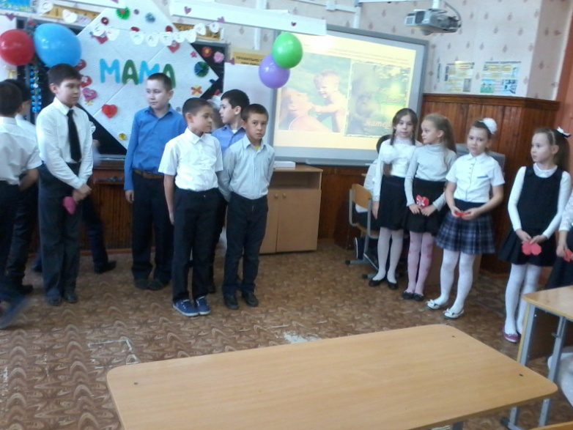

Ученик
Как кручинятся, когда мы
Опечалены подчас,
Ученик
Сколько радости у мамы.
Если кто-то хвалит нас.
Ученик
Сколько мук ей было с нами,
И наград не надо ей,
Ученик
Об одном мечтают мамы –
О любви своих детей!

СЦЕНКА
Ученик 1
А теперь давайте с вами
Потолкуем мы о маме.
Маме можно без стыда
Дать медаль «Герой труда»!
Ученик 2
Все дела ее – не счесть,
Даже некогда присесть:
И готовит, и стирает,
На ночь сказку почитает.
Ученик 3
А с утра с большой охотой
Ходит мама на работу,
А потом - по магазинам
Дети (хором):
Нет, без мамы не прожить нам!

Ученик 4
Маме надо помогать
И ничем не огорчать,
Но бывает, скажем смело,
С нами вот такое дело:
Ученик 5
Очень хочется, друзья,
Делать то, чего нельзя.
Мяч в квартире попинать,
Пошуметь, побаловать
И ходить по лужицам.
(Дети хором):
Надоело слушаться!
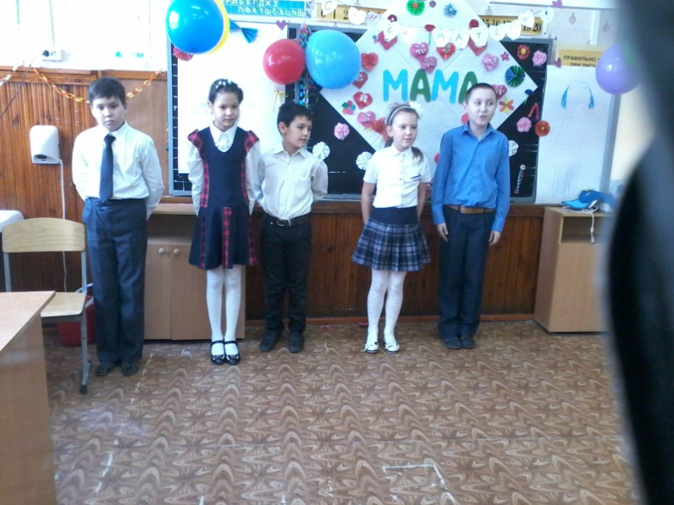
Ученик 1
Надоело, братцы, утром умываться,
Приходить к уроку в срок,
Ученик 2
Также лень учить урок,
Ученик 3
Кашу манную съедать
И сестренку развлекать.
Ученик 4
Убирать свои игрушки...
Ученик 5
Лучше был бы я зверюшкой!
Все хором: И я!!! И я!!! И я!!!
(Дети хором)

Превращаемся, друзья! (оборачиваясь вокруг себя)
Ученик 1
Мы теперь уже не дети!
Нам уже не важны мамины запреты.
Ученик 2
Я еще утром была ребенком,
Теперь же стану поросенком!
Ученик 1
Ты меня возьми с собой,
Не хочу идти домой!
Поросятам что не жить:
Из корыта есть и пить
И в грязи валяться,
И не надо умываться! (одевают маски поросят)

Ученик 3
А я теперь тоже не мамин сынишка,
Я – косолапый коричневый мишка.
По лесу буду весь день я гулять,
Никто не загонит меня спать! (одевает маску медведя)
Ученики 4, 5
Ну, а мы теперь – слонята
Очень дружные ребята
Ведущий:
Эй, ребята, подождите,
Вы хоть мне все объясните,
Ведь когда придут за вами,
Что скажу я вашей маме?
Ученик
Дети: 1-ый: Здесь ребят простыл и след,
2-ой: А где они – большой секрет
3-ий: Мы свободны, словно птицы,
4-ый: И значит – можем веселиться!
5-ый: Можно целый день играть.
(Хором):
Никто не будет нам мешать!
Ведущий
Вот и день к концу подходит,
Вечереет, ночь приходит.

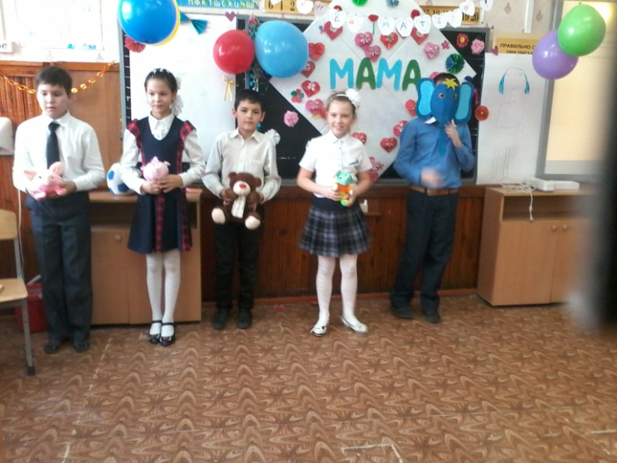
Ученик 1
Спать пора ложиться нам,
Вот где вспомним наших мам.
Ученик 2
Помню мамин голосок:
«Спать пора, ложись сынок
Закрывай покрепче глазки,
Пусть приснится тебе сказка»
Ученик 3
Мне бы мама почитала...
Ученик 4
Мне бы сказку рассказала...
Ученик 5
Подоткнула б одеяло...
Ученик 4
А меня б – поцеловала...
Ученик 1 (встает):
Все я больше не могу!
Дети (хором): К маме, к маме побегу!!!
Ученик 2
Здравствуй, мам, вернулся я!
Ученик 3
Не хочу быть слоненком!
Не хочу быть мячиком!
Ученик 4
Девочки: Мы простые девочки!
Мальчики: Мы простые мальчики!

Учитель:
- Ребята подготовили сценки, в которых вы увидите знакомые ситуации и, возможно, улыбнётесь этому.
1.Сюжет сценки. Утром мама пытается разбудить сына, которому пора отправляться в школу.
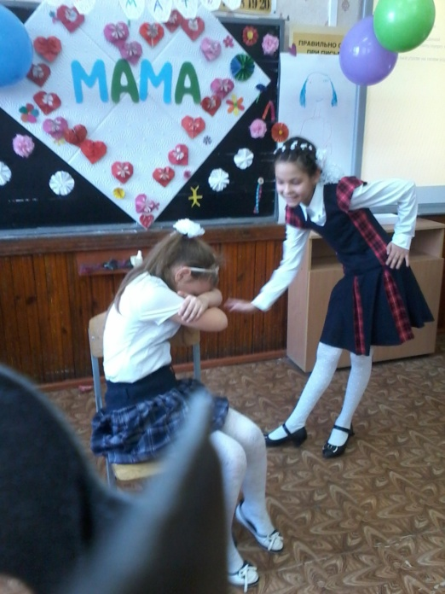
Мама:
- Вставай, сынок, ты опять опоздаешь в школу к началу занятий!
Сын:
- Не хочу! Петров всегда со мной дерется!
Мама:
- Ну, сынок, так нельзя, пора вставать, а то опоздаешь в школу к началу занятий!
Сын:
- Ну ее, эту школу! Иванов в меня тряпкой кидается!
Мама:
- Давай, сынок, вставай, ты снова опоздаешь в школу!
Сын:
- Не пойду! Сидоров из рогатки в меня стреляет!
Мама:
- Сынок, ты должен ходить в школу, ты же все-таки директор!
Сценка «Три мамы».
(Автор, мама, бабушка, девочка с куклой.)
Автор: Наши дети так упрямы!
Это каждый знает сам.
Говорят им часто мамы,
Но они не слышат мам. Танюша под вечер с прогулки пришла
И куклу спросила…
Таня: Как, дочка, дела?
Опять ты запачкала ручки и ножки, Наверно, играла с собачкой и кошкой? Опять ты залезла под стол, непоседа?
Опять просидела весь день без обеда?
С этими дочками просто беда!
Скоро ты будешь, как спичка, худа.
Иди-ка обедать, вертушка!
(Усаживает куклу за стол.)
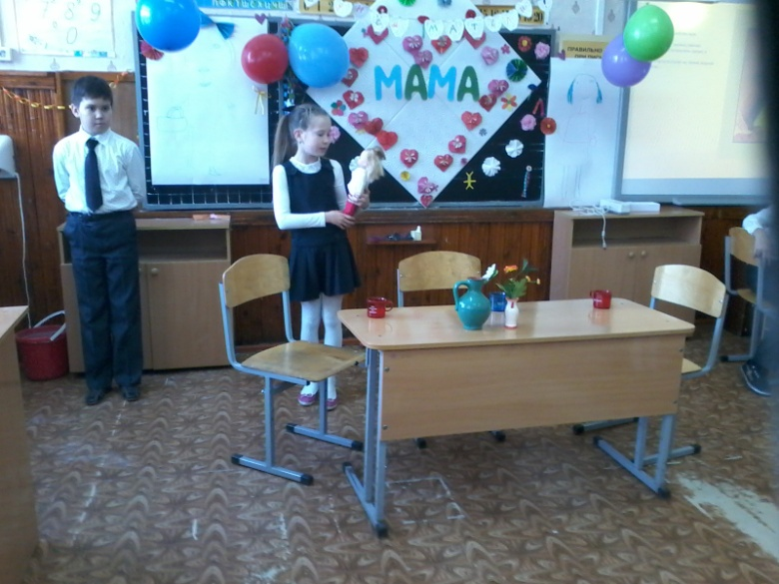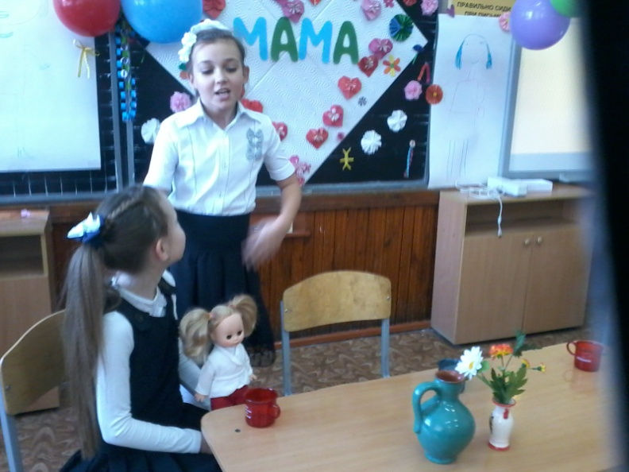

Автор: Танюшина мама с работы пришла
И Таню спросила…
Мама: Как, дочка, дела? Опять заигралась, наверно, в саду? Опять ухитрилась забыть про еду? «Обедать!», - кричала бабуля сто раз,
А ты отвечала: «Сейчас да сейчас».
С этими дочками просто беда! (Усаживает Таню за стол.)
Автор: Тут бабушка, мамина мама пришла
И маму спросила…

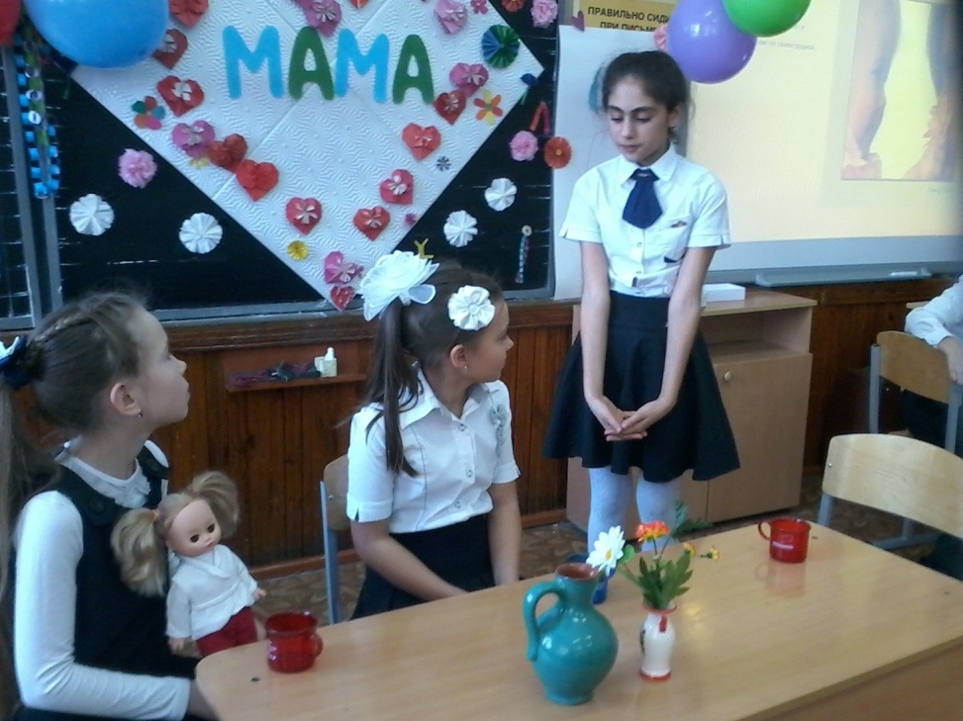
Бабушка: Как, дочка, дела? Наверно, в больнице за целые сутки
Опять для еды не нашлось ни минутки,
А вечером съела сухой бутерброд.
Нельзя же сидеть целый день без обеда,
Уж доктором стала, а всё непоседа,
Ты ведь, родная, так молода…
С этими дочками просто беда!
(Мама садится за стол, бабушка расставляет чашки.)
Автор: Три мамы в столовой сидят.
Три мамы на дочек глядят:
Что с дочками делать упрямыми?
Все: Ох, как непросто быть мамами!
Учитель: Вот так в любом возрасте мамы переживают за своих детей.

Исполняются частушки

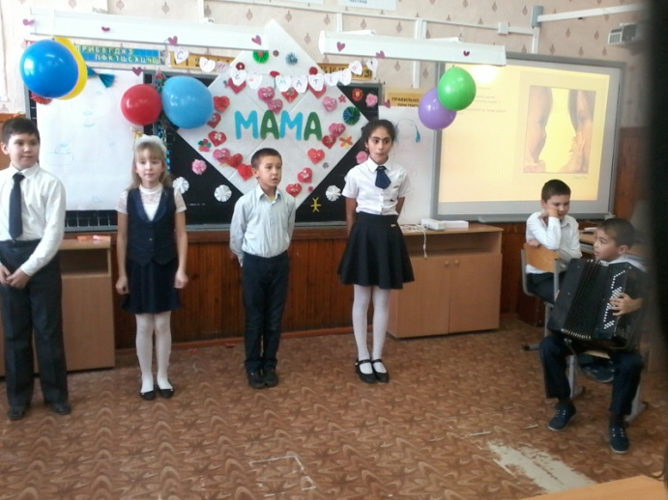

Игра
У. Каждый в детстве, наверное, слышал сказку про сороку- белобоку, которая кашу варила. Ребята, а вы знаете, из чего варить кашу? Давайте проверим: если я назову продукт, который нужен для приготовления каши, вы должны сказать «да», а если продукт не нужен, то «нет».

Сорока- белобока задумала кашу варить,
Чтобы деток накормить.
На рынок пошла
И вот что взяла…
Парное молоко? - да!
Куриное яйцо? – нет!
Крупа манная? – да!
Капуста качанная? – нет!
Солёный огурец? – нет!
Мясной холодец? – нет!
Сахар да соль? – да!
Белая фасоль? – нет!
Масло топлёное? – да!
Рыбка солёная? – нет!
Лавровый лист? – нет!
Китайский рис? – да!
Чернослив да изюм? – да!
Шоколадный лукум? – нет!
Перец болгарский? – нет!
Соус татарский? – нет!
Клубничное варенье? – да!
Бисквитное печенье? – нет!
Учитель: Да, славненькая кашка получилась!

Заключительная песня
Изгиб гитары желтой ты обнимаешь нежно.
Струна осколком эха пронзит тугую высь.
Сегодня праздник мамы мы празднуем с успехом.
Как здорово, что все мы здесь сегодня собрались.
Желаем вам здоровья, и счастья вам желаем!
Удачи и терпенья! Мамуля, улыбнись!
И твердо обещаем, что мы не подведем вас.
Как здорово, что все мы здесь сегодня собрались!
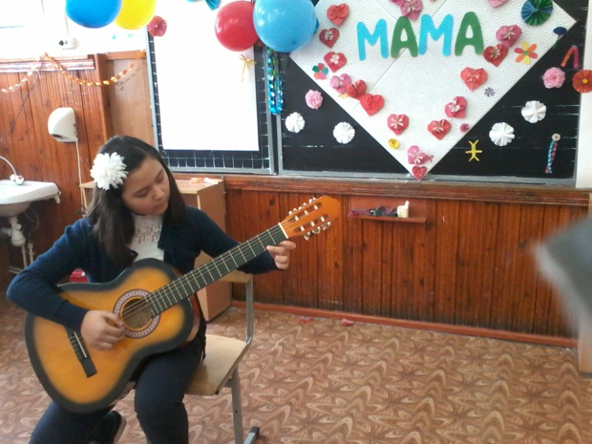
Учитель: Милые женщины, славные женщины!
Я не желаю судьбы вам иной,
Будьте красивыми, будьте любимыми,
Будьте счастливыми все до одной!

